****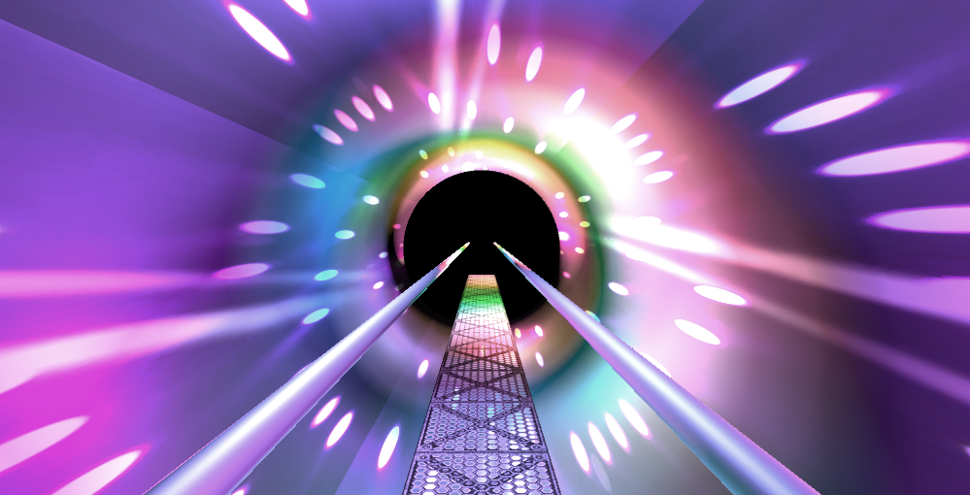

**VR Vortex Tunnel**

**Informatikprojekt (PAWI), HS 2017**

Autoren: Marc Nussbaumer,

Philipp Gröbelbauer

Betreuung: Roger Diehl

Auftraggeber: Martin Biallas (iHome Lab)